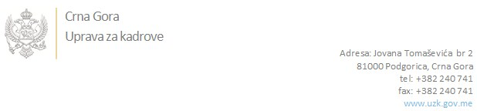

Br: 02/1-100/20-5948/5

Podgorica, 19. Novembar 2020. godine

U skladu sa članom 47 Zakona o državnim službenicima i namještenicima ("Službeni list CG", br. 2/18 i 34/19), a na osnovu Izvještaja o provjeri znanja, sposobnosti, kompetencija i vještina kandidata br. 02/1-100/20-5948/3 od 19.11.2020. godine, Uprava za kadrove utvrdila je

**LISTU ZA IZBOR KANDIDATA**

Po internom oglasu br. 02/1-100/20-4916/2, objavljenom dana 14.10.2020. godine, za potrebe **Ministarstva vanjskih poslova**, za radno mjesto:

**I Sekretar, Direkcija za Ujedinjene nacije - Odsjek za politička i bezbjedonosna pitanja, Generalni direktorat za multilateralne poslove** - Izvršilaca: 1, na neodređeno vrijeme, VII1 nivo kvalifikacije obrazovanja:

* **ALEKSANDAR OBRADOVIĆ - ostvareni broj bodova 15.55**

Odluka o izboru kandidata donosi se u skladu sa članom 48 Zakona o državnim službenicima i namještenicima ("Službeni list CG", br. 2/18), i dostavlja Upravi za kadrove najkasnije u roku od deset dana od dana prijema liste za izbor kandidata.

**DIREKTORICA**

**Svetlana Vuković**

Dostavljeno:

- Ministarstvu vanjskih poslova

- a/a